Phát hiện ảnh deepfake tổng quát bằng kiến trúc lai không gian - tần số
Trần Thị Kim Thanh¹, Nguyễn Ngọc Băng Trinh¹, Huỳnh Quốc Bảo^{1*}
¹ Khoa CNTT, Trường Đại học Công nghệ Thành phố Hồ Chí Minh.
*Tác giả liên hệ: (Điện thoại: 0908196361; Email: hq.bao@hutech.edu.vn)
TÓM TẮT
Sự phát triển nhanh của các mô hình sinh ảnh dựa trên GAN và diffusion đã làm gia tăng nguy cơ lan truyền ảnh giả mạo với độ chân thực cao, đặt ra yêu cầu cấp thiết đối với các bộ phát hiện có khả năng tổng quát hóa trên những nguồn sinh ảnh chưa từng gặp. Bài báo này đề xuất kiến trúc Hybrid Spatial-Frequency (HSF) cho bài toán phân loại ảnh thật/giả bằng cách kết hợp đặc trưng không gian và đặc trưng miền tần số trong một mô hình thống nhất. Nhánh không gian học thông tin ngữ nghĩa và cấu trúc toàn cục từ ảnh RGB, trong khi nhánh tần số khai thác các dấu vết phổ còn sót lại trong ảnh sinh để bổ sung tín hiệu phân biệt. Hai nhánh được hợp nhất ở tầng đặc trưng và tối ưu hóa bằng bộ phân loại nhị phân nhằm tăng độ ổn định và giảm thiên lệch giữa hai lớp. Mô hình được huấn luyện trên ForenSynths và đánh giá thêm trên UniversalFakeDetect, GANGen-Detection và bộ kiểm thử 8-GAN. Kết quả thực nghiệm cho thấy hướng kết hợp không gian - tần số giúp cải thiện khả năng tổng quát hóa và cho kết quả cân bằng hơn so với mô hình NPR cơ sở.
Từ khóa: đặc trưng miền tần số, deepfake detection, hybrid spatial-frequency, NPR, tổng quát hóa

TỔNG QUAN
Trong những năm gần đây, chất lượng ảnh do GAN và diffusion models tạo ra đã tăng nhanh, khiến bài toán phát hiện deepfake tổng quát trở nên khó hơn trong các tình huống triển khai thực tế. Các nghiên cứu ban đầu cho thấy bộ phát hiện được huấn luyện trên một nguồn sinh ảnh cụ thể thường học các dấu vết mang tính riêng của generator và suy giảm mạnh khi gặp nguồn chưa từng xuất hiện trong huấn luyện (Wang et al., 2020). Gần đây, hướng nghiên cứu đã chuyển dần sang khả năng tổng quát hóa xuyên mô hình, chẳng hạn bằng cách tận dụng không gian đặc trưng của mô hình tiền huấn luyện quy mô lớn (Ojha et al., 2023) hoặc khai thác các artifact phát sinh từ thao tác up-sampling trong quá trình sinh ảnh. Tan et al. (2024) cho thấy mối quan hệ pixel lân cận do up-sampling tạo ra là một tín hiệu bền vững cho phát hiện deepfake tổng quát và đề xuất NPR như một mô hình cơ sở mạnh. Tuy nhiên, các phương pháp hiện có vẫn tồn tại hai hạn chế chính: (i) thiên về đặc trưng miền không gian và chưa khai thác đầy đủ tín hiệu phổ, và (ii) dễ đạt độ chính xác rất cao trên tập cùng nguồn nhưng vẫn mất cân bằng khi đánh giá trên benchmark độc lập. Từ khoảng trống đó, nghiên cứu này đề xuất mô hình Hybrid Spatial-Frequency (HSF) nhằm kết hợp tín hiệu không gian và tần số trong một kiến trúc thống nhất, qua đó cải thiện độ ổn định và khả năng chuyển miền.

PHƯƠNG PHÁP

Mô tả dữ liệu
Nghiên cứu sử dụng ForenSynths làm tập dữ liệu huấn luyện và thẩm định vì đây là bộ dữ liệu cân bằng, phổ biến và thường được dùng để đánh giá khả năng phát hiện ảnh giả tổng quát (Wang et al., 2020). Để đánh giá khả năng tổng quát hóa ngoài phân phối huấn luyện, mô hình được kiểm thử thêm trên ba tập dữ liệu độc lập. UniversalFakeDetect bao gồm ảnh từ nhiều mô hình GAN và diffusion hiện đại, phù hợp để đánh giá kịch bản nguồn sinh ảnh chưa từng gặp (Ojha et al., 2023). GANGen-Detection bổ sung góc nhìn theo từng generator GAN cụ thể, giúp phân tích chi tiết mức độ ổn định của bộ phát hiện trên các họ mô hình khác nhau (Tan et al., 2024). Ngoài ra, bộ kiểm thử 8-GAN Benchmark gồm ProGAN, StyleGAN, StyleGAN2, BigGAN, CycleGAN, StarGAN, GauGAN và DeepFake được sử dụng để so sánh trực tiếp với NPR trong cùng điều kiện đánh giá. Việc sử dụng đồng thời tập cùng nguồn và các benchmark độc lập giúp kết luận về hiệu năng trở nên đáng tin cậy hơn so với chỉ dựa vào một tập dữ liệu duy nhất.

Phương pháp đề xuất
Nghiên cứu này đề xuất một phương pháp phát hiện ảnh giả tổng quát theo hướng Hybrid Spatial–Frequency, kết hợp song song đặc trưng không gian và đặc trưng tần số trong một mô hình thống nhất. Kiến trúc được thiết kế nhằm khai thác đồng thời thông tin ngữ nghĩa toàn cục và các artifact tần số cục bộ, từ đó cải thiện khả năng tổng quát hóa và giảm thiên lệch phân loại.
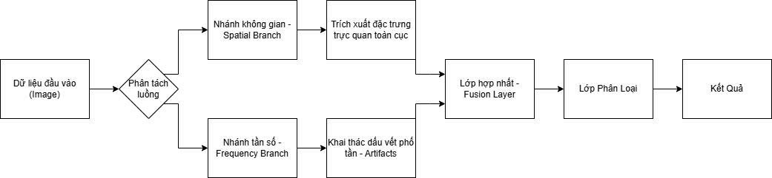
Hình 1. Flow chart Hybrid Spatial - Frequency
Mô hình gồm ba thành phần chính:
- Nhánh không gian trích xuất đặc trưng trực quan toàn cục
(2) Nhánh tần số khai thác dấu vết phổ tần,
(3) Lớp hợp nhất và phân loại.
Mô hình bao gồm hai nhánh trích xuất đặc trưng song song: nhánh không gian và nhánh tần số. Nhánh không gian sử dụng ảnh RGB kích thước 224×224 làm đầu vào cho ResNet50 để học đặc trưng ngữ nghĩa và cấu trúc toàn cục của ảnh; vector đặc trưng thu được phản ánh các bất nhất hình học và bố cục thường gặp trong ảnh giả. Nhánh tần số chuyển ảnh sang thang độ xám, biểu diễn ảnh trong miền tần số hai chiều và áp dụng chuẩn hóa logarit để làm nổi bật các artifact ở dải tần cao; sau đó một CNN nhẹ gồm bốn lớp tích chập được dùng để học vector đặc trưng tần số. Hai vector này được ghép nối thành biểu diễn lai và đưa qua mạng MLP với ReLU, Dropout và Sigmoid để phân loại ảnh thật/giả. Cách thiết kế này nhằm tận dụng tính bổ sung giữa đặc trưng ngữ nghĩa toàn cục và dấu vết phổ cục bộ, đồng thời giữ cho số tham số của nhánh tần số ở mức vừa phải để hạn chế overfitting.
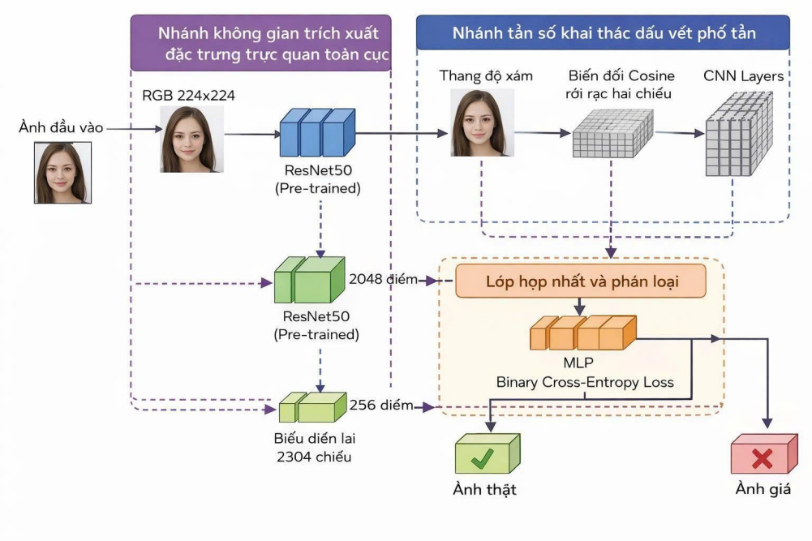
Hình 2. Mô hình kiến trúc Hybrid Spatial - Frequency

KẾT QUẢ VÀ THẢO LUẬN

Kết quả
Bảng 1. So sánh hiệu suất NPR và Hybrid trên các tập dữ liệu kiểm thử
Tập dữ liệu | Mô hình | Accuracy (%) | Real Accuracy (%) | Fake Accuracy (%) | AP
ForenSynths | NPR | 46.7 | - | - | 25.8
 | HSF | 98.1 | 98.5 | 97.7 | 99.20
UniversalFakeDetect | NPR | 95.2 | – | – | 97.40
 | HSF | 97.0 | 94.01 | 89.68 | 97.36
GANGen-Detection | NPR | 93.2 | ~20–25 | >95 | 96.60
 | HSF | 94.0 | 92.0 | 95.77 | 93.9
Bảng 1 cho thấy khác biệt quan trọng giữa hai mô hình không chỉ nằm ở độ chính xác tuyệt đối mà còn ở mức độ cân bằng giữa hai lớp. Trên ForenSynths, cả NPR và HSF đều đạt kết quả cao, nhưng đây vẫn là đánh giá cùng nguồn nên chưa đủ để kết luận về khả năng tổng quát hóa. Khi chuyển sang UniversalFakeDetect và GANGen-Detection, NPR có xu hướng mất cân bằng giữa ảnh thật và ảnh giả, trong khi HSF duy trì kết quả ổn định hơn. Điều này gợi ý rằng việc bổ sung nhánh tần số không đơn thuần làm tăng độ chính xác trung bình mà còn giúp giảm hiện tượng mô hình xem lớp ảnh thật như một “sink class” khi gặp nguồn giả chưa từng thấy.
Bảng 2. Mức độ tổng quát hóa của Hybrid trên tập dữ liệu 8-GAN Benchmark
Loại GAN | Accuracy (%)
ProGAN | 99.6
StyleGAN | 96.2
StyleGAN2 | 97.2
BigGAN | 84.2
CycleGAN | 85.9
StarGAN | 90.7
GauGAN | 80.2
DeepFake | 68.1
8-GAN Mean | 88.9
Overall Mean | 85.4
Bảng 2 tiếp tục cho thấy HSF đạt hiệu suất cao trên nhiều kiến trúc GAN phổ biến, đặc biệt là ProGAN, StyleGAN và StyleGAN2. Tuy nhiên, độ chính xác giảm rõ rệt trên DeepFake và GauGAN cho thấy bài toán tổng quát hóa vẫn phụ thuộc vào loại artifact mà từng mô hình sinh ảnh để lại. Nói cách khác, HSF có xu hướng hoạt động tốt hơn trên các nguồn mà dấu vết không gian và phổ còn tương đối ổn định, nhưng vẫn gặp khó với các trường hợp có mức độ tự nhiên hóa cao hoặc đặc trưng giả mạo thiên về cấu trúc ngữ nghĩa.

Thảo luận
Nhìn tổng thể, kết quả thực nghiệm cho thấy ưu thế chính của HSF nằm ở tính cân bằng và khả năng chuyển miền, thay vì chỉ tối ưu hiệu suất trên tập huấn luyện. Kết quả này phù hợp với giả thuyết rằng ảnh giả không chỉ khác ảnh thật ở quan hệ pixel cục bộ mà còn ở phân bố phổ còn sót lại sau quá trình sinh ảnh. Dù vậy, kết quả cần được diễn giải thận trọng. Thứ nhất, độ chính xác rất cao trên ForenSynths có thể phản ánh phần nào sự tương đồng giữa tập huấn luyện và tập kiểm thử cùng nguồn. Thứ hai, nhánh tần số hiện còn đơn giản và chưa khai thác được quan hệ đa tỷ lệ giữa artifact không gian và tần số. Thứ ba, nghiên cứu mới tập trung vào ảnh tĩnh, trong khi deepfake video còn chịu ảnh hưởng của tính nhất quán theo thời gian. Vì vậy, đóng góp chính của bài báo là chỉ ra tiềm năng của hướng kết hợp không gian - tần số và cung cấp bằng chứng thực nghiệm ban đầu cho thấy hướng này cải thiện khả năng tổng quát hóa so với NPR cơ sở.

KẾT LUẬN

Kết luận chính
Nghiên cứu đã đề xuất mô hình Hybrid Spatial-Frequency cho bài toán phát hiện ảnh deepfake tổng quát bằng cách kết hợp đặc trưng không gian và đặc trưng miền tần số trong cùng một kiến trúc. Trên các bộ dữ liệu kiểm thử độc lập, mô hình đề xuất cho thấy xu hướng cải thiện khả năng cân bằng giữa hai lớp và duy trì hiệu quả ổn định hơn so với NPR cơ sở, đặc biệt khi đánh giá trong bối cảnh chuyển miền.
Bên cạnh kết quả tích cực, nghiên cứu vẫn còn các giới hạn liên quan đến quy mô đánh giá trên ảnh sinh bởi diffusion models, độ sâu còn khiêm tốn của nhánh tần số và việc chưa thực hiện phân tích lỗi chi tiết theo từng nguồn sinh ảnh. Những giới hạn này cần được xem như phạm vi diễn giải của kết quả hiện tại.

Hướng phát triển
Trong các nghiên cứu tiếp theo, nhóm tác giả dự kiến mở rộng theo ba hướng: (i) phát triển nhánh tần số đa tỷ lệ hoặc tích hợp các phép biến đổi như FFT/Wavelet để mô tả phổ tốt hơn, (ii) mở rộng đánh giá trên các benchmark diffusion và face-manipulation khó hơn, và (iii) khảo sát thêm các chiến lược fine-tuning nhẹ nhằm cải thiện độ ổn định khi triển khai thực tế.

TÀI LIỆU THAM KHẢO
Brock, A., Donahue, J., & Simonyan, K. (2019). Large scale GAN training for high fidelity natural image synthesis. In International Conference on Learning Representations (ICLR).
Rössler, A., Cozzolino, D., Verdoliva, L., Riess, C., Thies, J., & Nießner, M. (2019). FaceForensics++: Learning to detect manipulated facial images. In Proceedings of the IEEE/CVF International Conference on Computer Vision (ICCV) (pp. 1-11). https://doi.org/10.1109/ICCV.2019.00009
Tan, C., Tao, R., Liu, H., & Zhao, Y. (2024). GANGen-Detection: A dataset generated by GANs for generalizable deepfake detection [Data set]. GitHub. https://github.com/chuangchuangtan/GANGen-Detection
Zhu, J.-Y., Park, T., Isola, P., & Efros, A. A. (2017). Unpaired image-to-image translation using cycle-consistent adversarial networks. In Proceedings of the IEEE International Conference on Computer Vision (ICCV) (pp. 2242-2251). https://doi.org/10.1109/ICCV.2017.244
Ojha, U., Li, Y., & Lee, Y. J. (2023). Towards universal fake image detectors that generalize across generative models. In Proceedings of the IEEE/CVF Conference on Computer Vision and Pattern Recognition (CVPR) (pp. 24480-24489). https://doi.org/10.1109/CVPR52729.2023.02345
Wang, S.-Y., Wang, O., Zhang, R., Owens, A., & Efros, A. A. (2020). CNN-generated images are surprisingly easy to spot... for now. In Proceedings of the IEEE/CVF Conference on Computer Vision and Pattern Recognition (CVPR) (pp. 8695-8704). https://doi.org/10.1109/CVPR42600.2020.00872
Karras, T., Laine, S., & Aila, T. (2019). A style-based generator architecture for generative adversarial networks. In Proceedings of the IEEE/CVF Conference on Computer Vision and Pattern Recognition (CVPR) (pp. 4401-4410). https://doi.org/10.1109/CVPR.2019.00453
Karras, T., Laine, S., Aittala, M., Hellsten, J., Lehtinen, J., & Aila, T. (2020). Analyzing and improving the image quality of StyleGAN. In Proceedings of the IEEE/CVF Conference on Computer Vision and Pattern Recognition (CVPR) (pp. 8107-8116). https://doi.org/10.1109/CVPR42600.2020.00813
Tan, C., Liu, H., Zhao, Y., Wei, S., Gu, G., Liu, P., & Wei, Y. (2024). Rethinking the up-sampling operations in CNN-based generative network for generalizable deepfake detection. In Proceedings of the IEEE/CVF Conference on Computer Vision and Pattern Recognition (CVPR) (pp. 28130-28139). https://doi.org/10.1109/CVPR52733.2024.02657
Choi, Y., Choi, M., Kim, M., Ha, J.-W., Kim, S., & Choo, J. (2018). StarGAN: Unified generative adversarial networks for multi-domain image-to-image translation. In Proceedings of the IEEE/CVF Conference on Computer Vision and Pattern Recognition (CVPR) (pp. 8789-8797). https://doi.org/10.1109/CVPR.2018.00916

